Opakování probrané látky – souhrn 2.3.2021

Úkol pošli ještě dnes.

- Zaokrouhli na desetiny

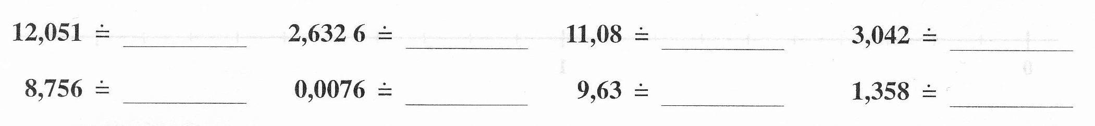

- Zaokrouhli na setiny

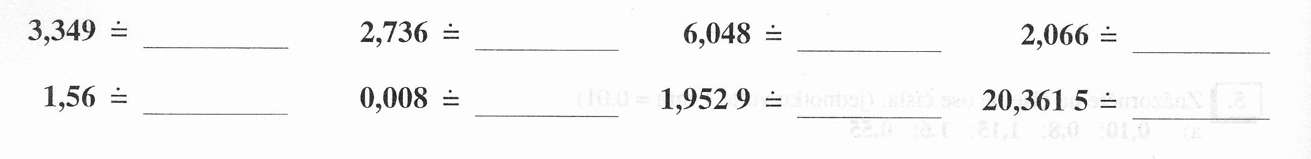
- Zaokrouhli na jednotky

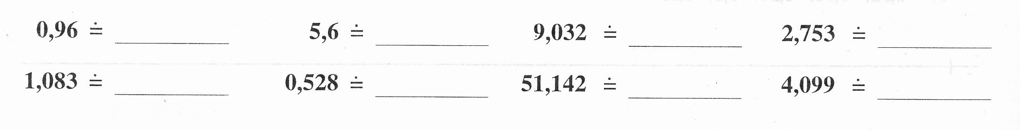

- Vyplň chybějící údaje v „hadu“.

